

KVĚTEN
6. - 10.5. U nás doma – maminka má svátek
- Uvědomění si významu rodin
- Rodina – členové, role, povinnosti a záliby naší rodiny
- Připomenutí květnového svátku matek
- Rozhovory o mamince - výroba dárečků, písničky, básničky
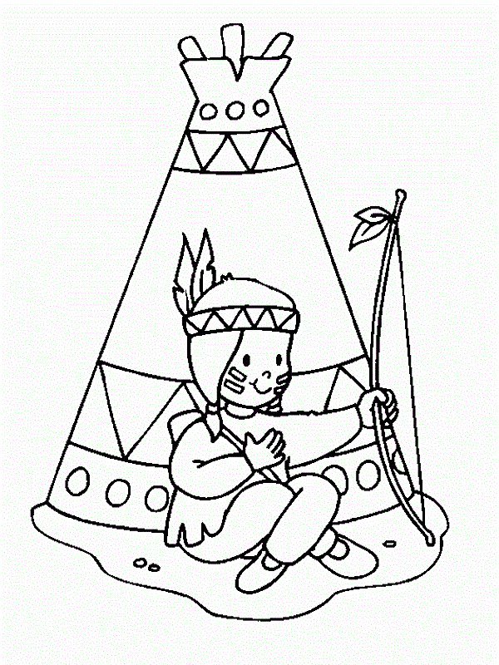
13. - 17. Putování vesmírem
- Poznávat tajemství vesmíru
- Získávat základní poznatky o planetách, Měsíci, Slunci, sestavování souhvězdí
- Poznávání technického prostředí „Hra na kosmonauty“
- Pořady o vesmíru, encyklopedie
15. 5. Zápis do MŠ
17.5. Fotograf v MŠ
21.5. Školní výlet – Soběhrdy
- Farmapark – zábava a vzdělávání
- Zvířátka z farem celého světa
- Venkovní i vnitřní atrakce
20. - 24.5. Indiánský týden
- Seznámení s životem jiných kultur
- Aktivity s indiánskými tématy
- Bubnování, výtvarné činnosti, tanec
26. – 30.5. Týden dětských radostí – oslava MDD
- Život dětí v různých částech světa
- Čím se baví, jaké slaví svátky
- Zábavný program na školní zahradě s patrony
27.5. Bubnování ve školce – hudební program s lektorem

